排课管理操作指南
(院系、教务处)

本文用途
本文用于指导教务处和院系进行教学任务系统设置、教学任务落实等操作。

登录方式
打开浏览器访问新教务系统（地址：http://newehall.nwafu.edu.cn/） 点击右上角的登录，跳转到认证页面，请使用自己的学校统一认证账号和密码进行验证登录。
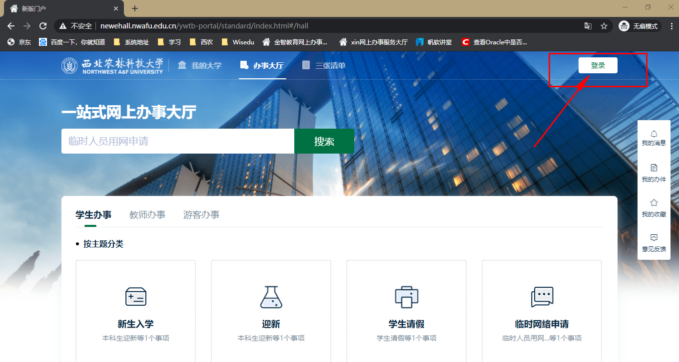
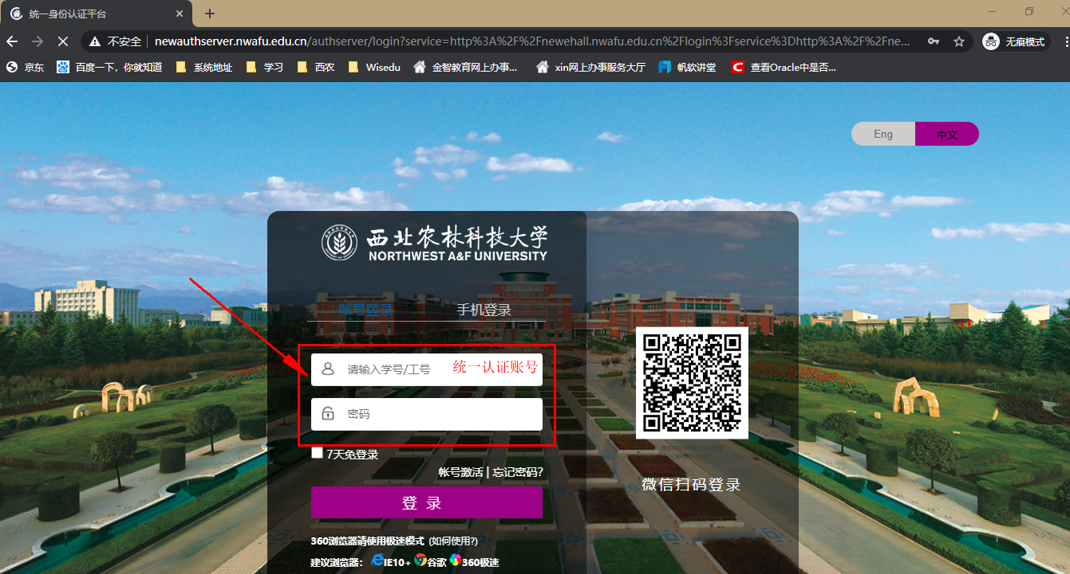
登录成功后，点击顶部导航栏中的‘工作台’，选择并点击‘本科教务’，页面下方展开显示对当前账号开放应用。然后根据实际需要，选择点击应用名称，进入应用中，可进行相关管理操作。
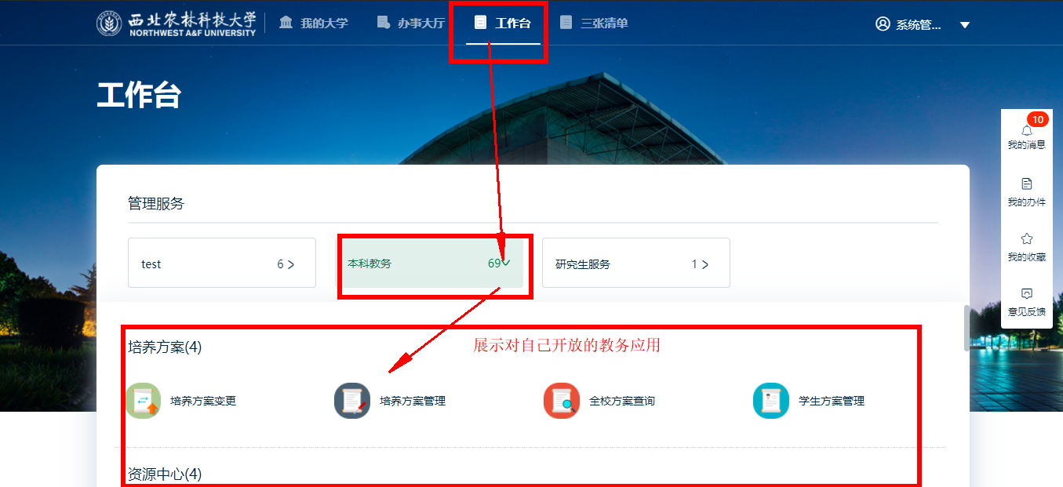

操作指南
有教学任务落实后，可进行排课管理，由教务处设置维护时间，院系在限制时间内进行排课（安排上课时间地点），具体过程大致分为以下六步：
- 教务处管理员设置排课时间范围；
- 教务处进行排课教室授权；
- 院系教秘在限制时间内，给已授权教室进行排课；
- 院系教秘排课检查：教师冲突、地点冲突等检查；
- 教务处进行课表发布；
- 课表查看：班级、教师、教室课表查看。
登录成功后，在‘工作台’中，选择‘本科教务’，展开应用列表，选择并点击‘排课管理’应用。页面跳转，如果当前账号用户多重角色，请根据自己的管理身份，选择相应用户组，进入应用首页。
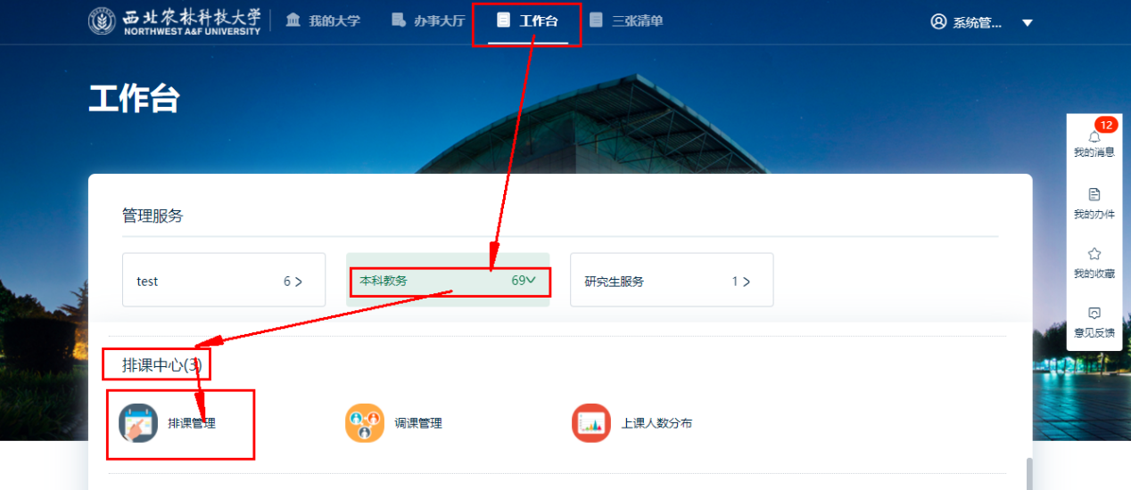
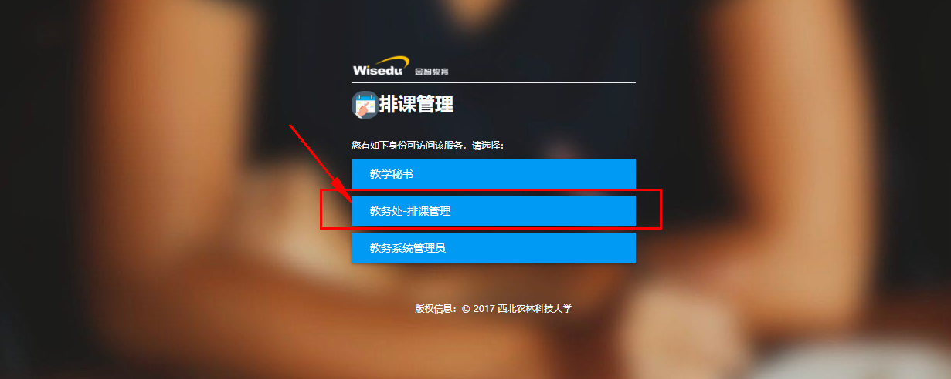 排课参数设置 教务处排课管理员进入应用首页，点击「参数设置」菜单，进入参数设置页面，根据现场实际需要设置开关维护时间段、具体的排课约束限制，见下图。
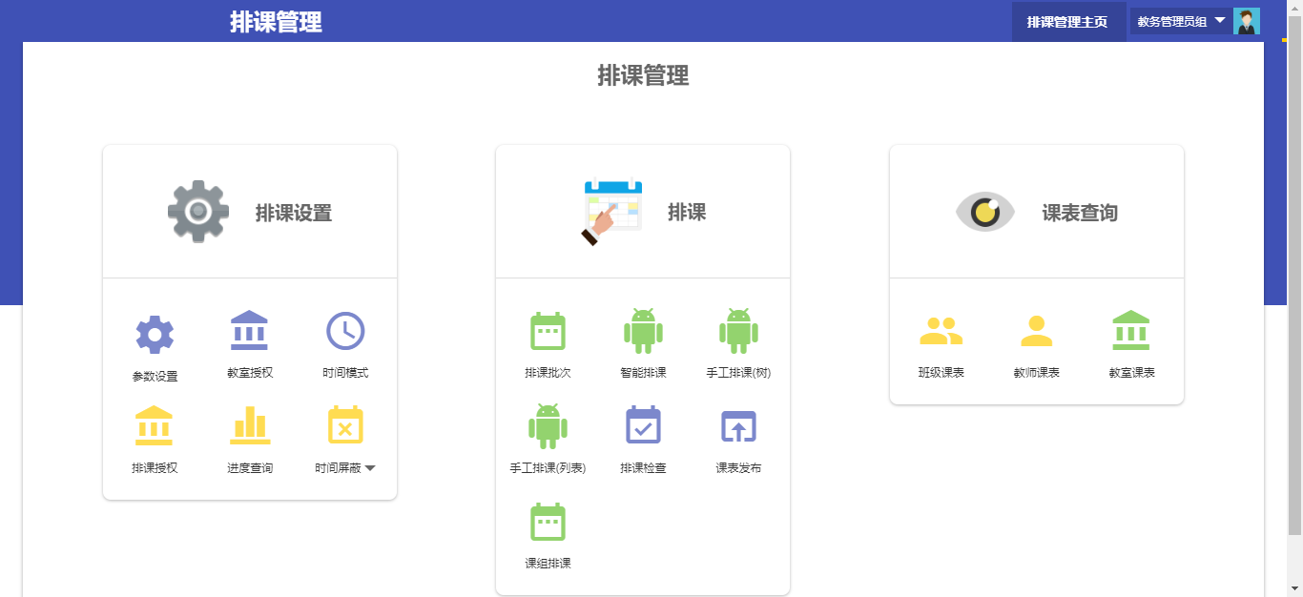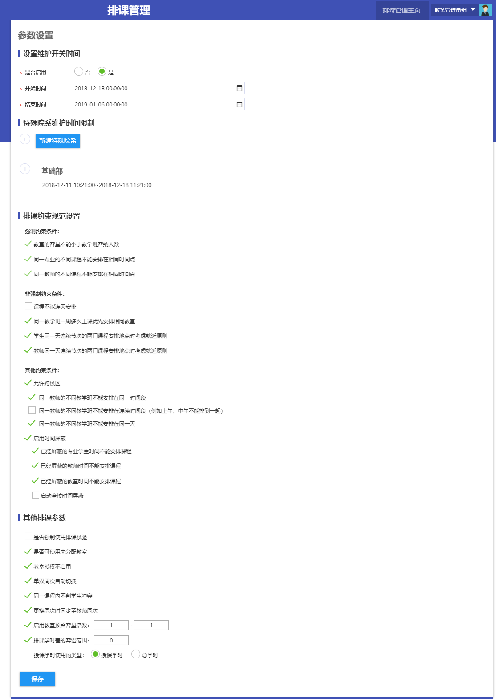
身份提示

点击「参数设置」

保存按钮
其他排课参数设置
其他约束条件，勾上为此条必须满足(智能排课时使用)
非强制约束条件，勾上为此条必须满足(智能排课时使用)
强制约束条件，勾上为此条必须满足(智能排课时使用)
※如：基础部先开始排课，先设置基础部时间
特殊院系时间，可为不同院系设置不同时间

※点击可返回主页

身份提示

是否启用、时间范围，学年学期设置

- 教务处时间开放后，再进行教室授权，对各院系排课使用教室进行维护，见下图。
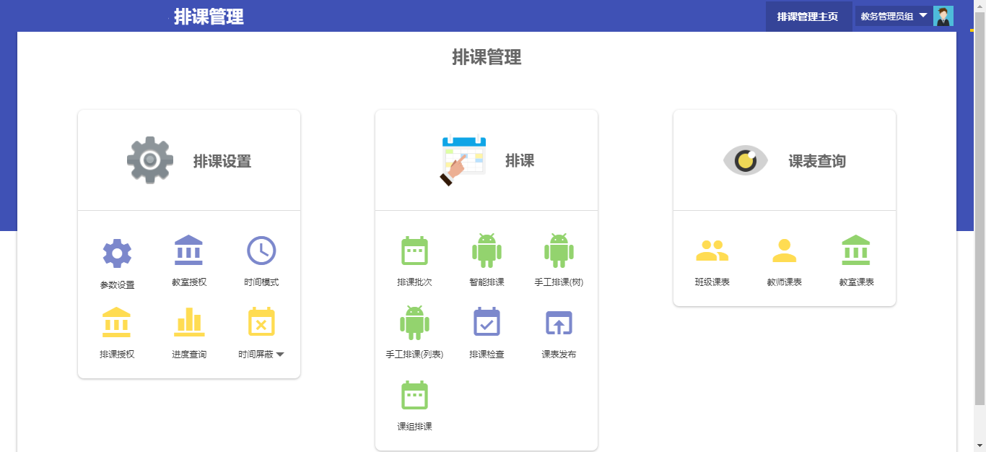
点击「教室授权」
1.按教室授权：为教室指定可使用的院系。
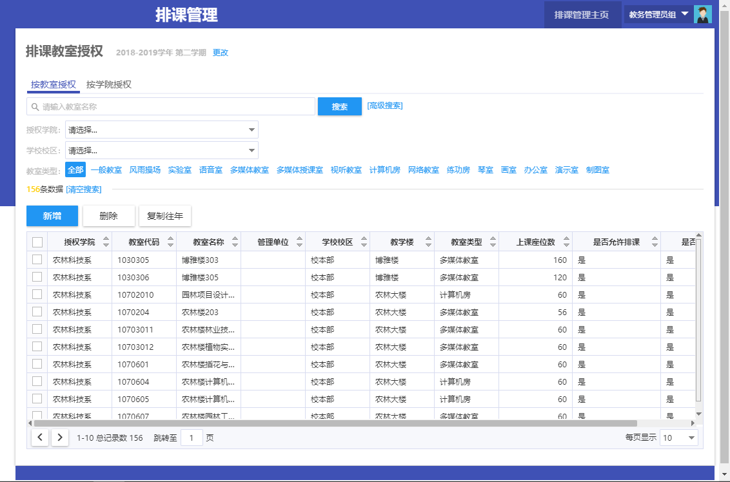
选中：按教室授权TAB页
第一步 点击「新增」按钮
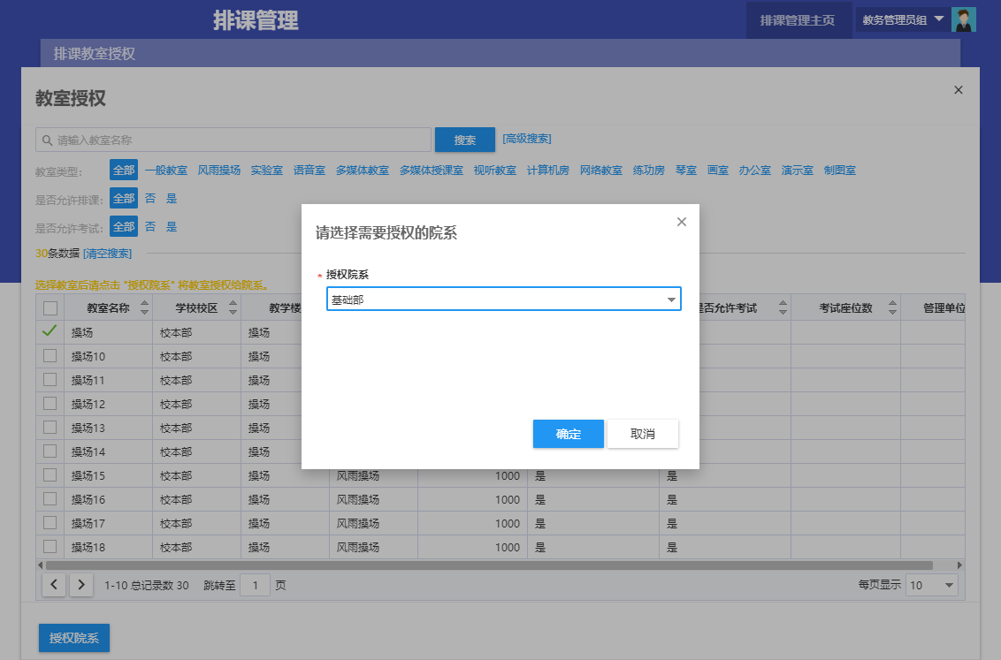
第三步 点击「授权院系」
第二步 选择待授权教室
第五步 点击「确定」
第四步 选择待授权院系
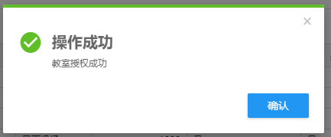
第六步 点击「确认」
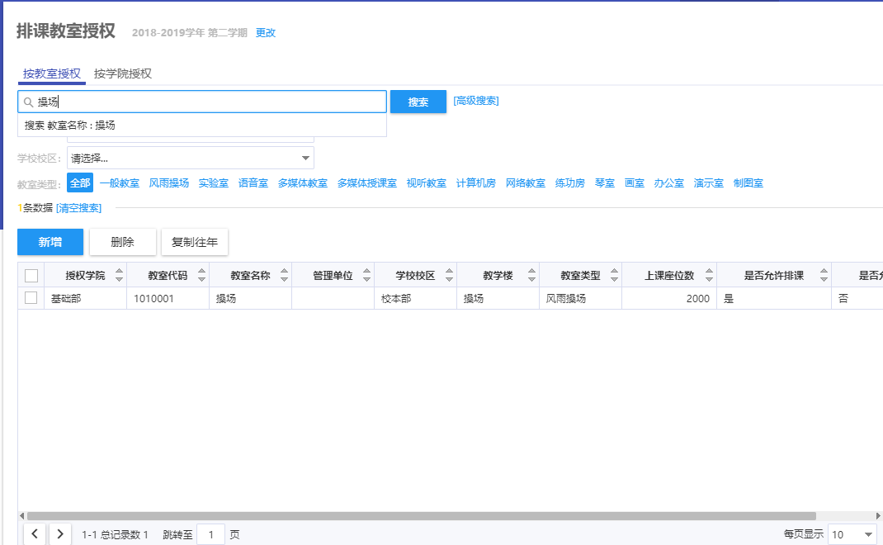
授权后数据
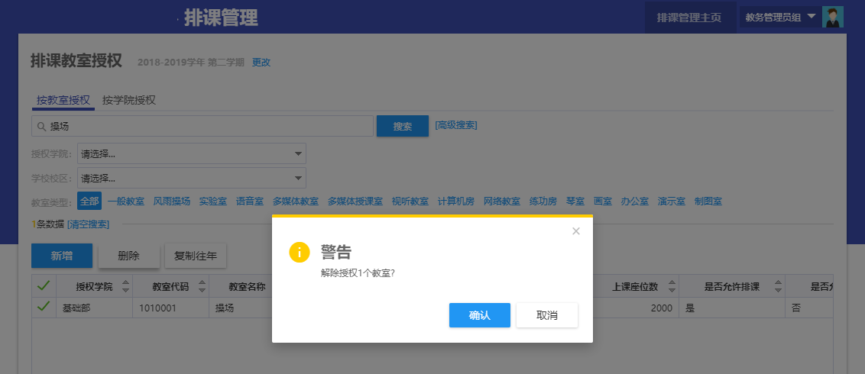
第三步 点击「确认」
第二步 点击「删除」
第一步 选择待解除授权教室
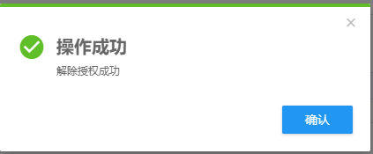
第四步 点击「确认」
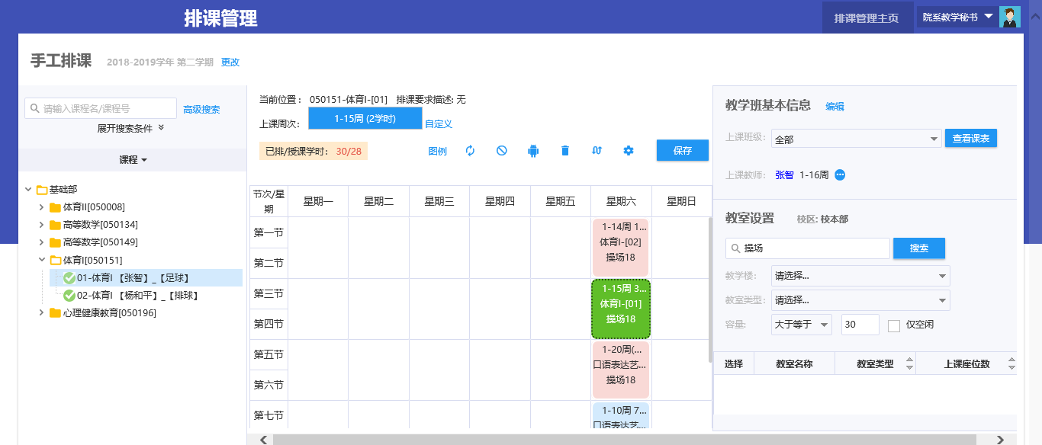
※解除授权或未授权的教室在排课时无法搜索选择排课使用
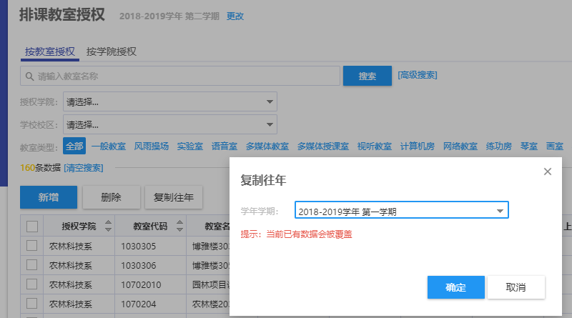
第二步 选择复制源学年学期
第三步 点击「确定」
第一步 点击「复制往年」
※：复制往年会覆盖当前已存在的授权信息。

2.按学院授权：为学院指定可使用的教室。
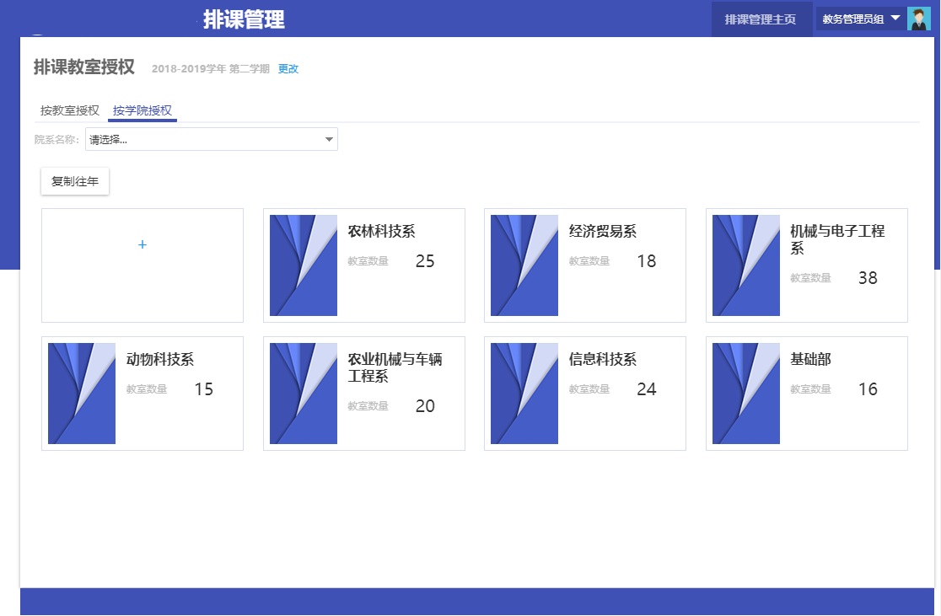
学院教室已授权分配情况
选中：按教室授权TAB页
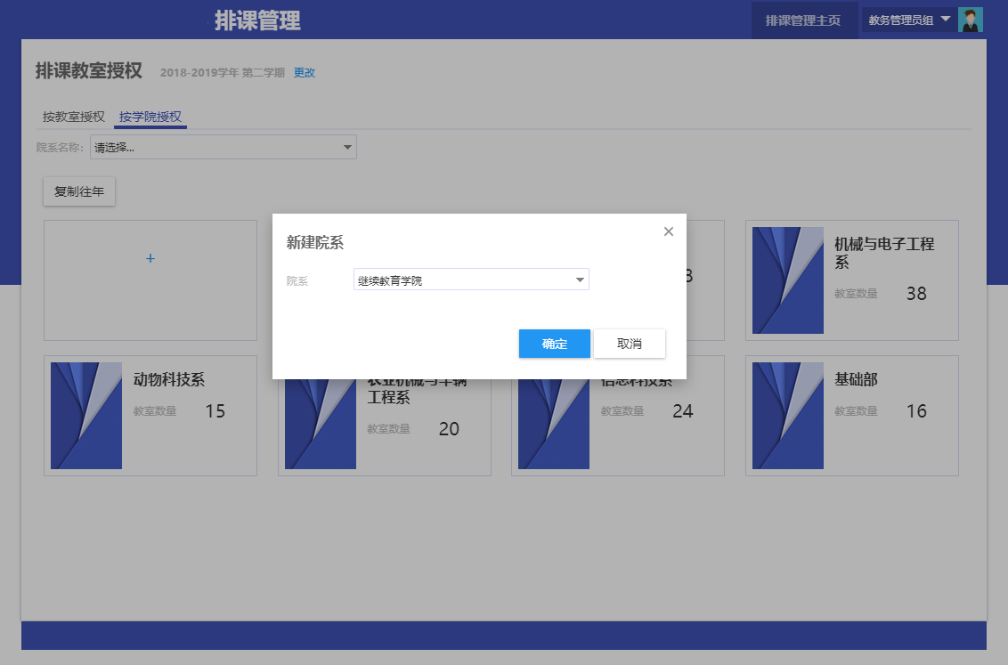
第三步 点击「确定」
第二步 选择待授权院系
第一步 点击「+」按钮

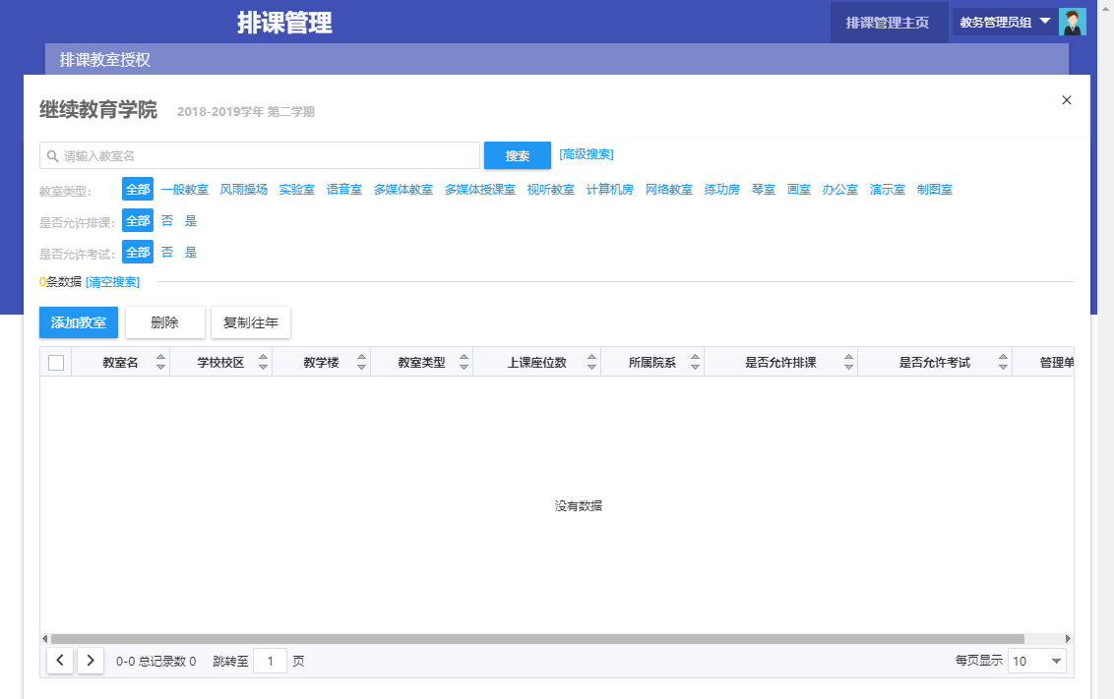
第一步 点击「新增教室」
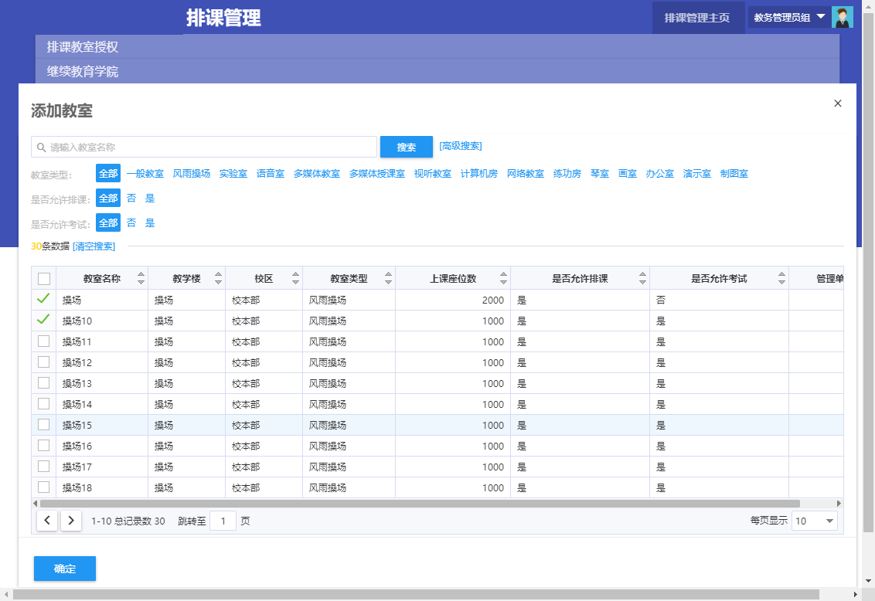
第四步 点击「确定」
第三步 选择待分配教室
第二步 搜索区域
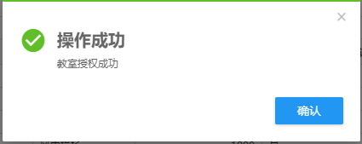
第五步 点击「确认」
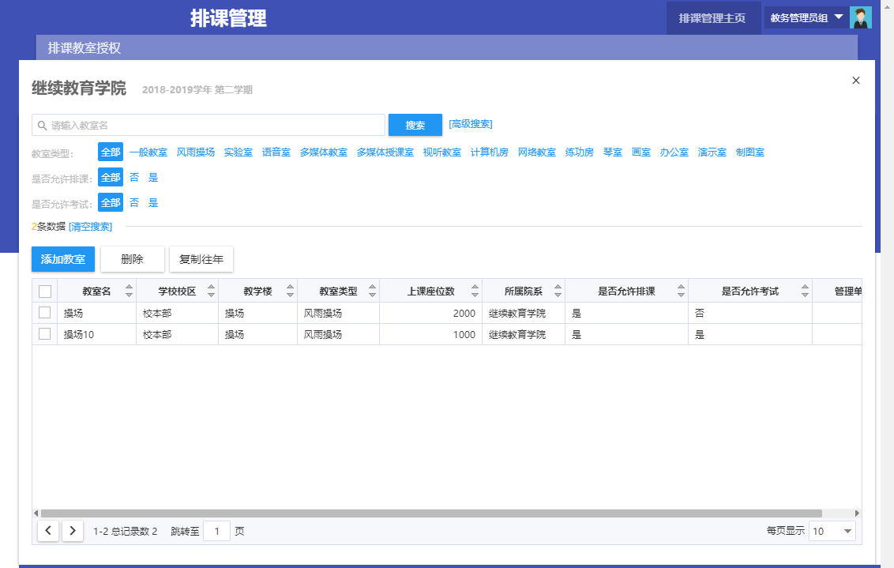
分配后数据
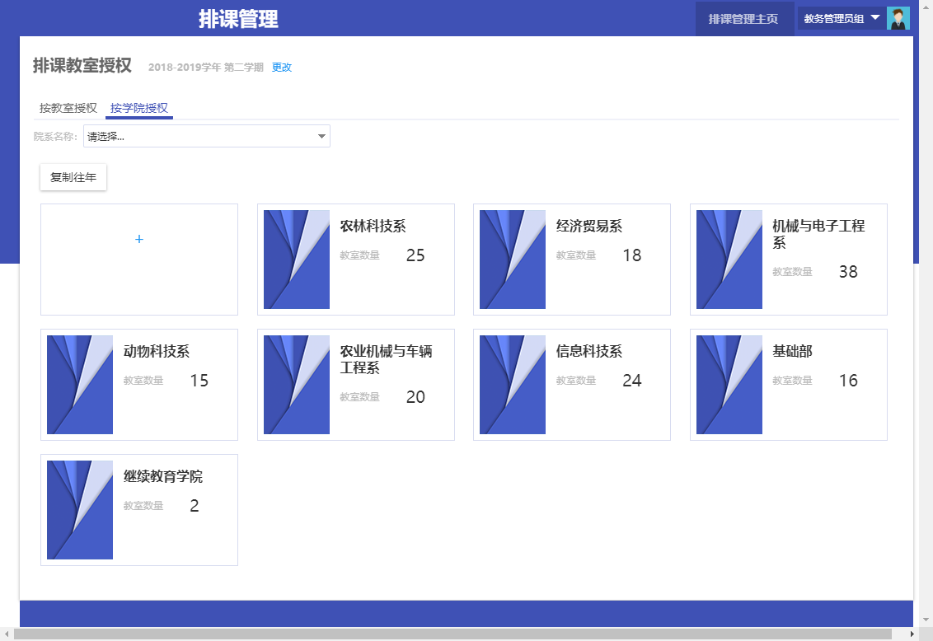
分配后数据
注：取消授权「删除」按钮，及「复制往年」功能同上：按教室授权。

排课操作 待教务处开放维护时间、教室授权完毕后，院系教学秘书即可在限制时间内，给已授权教室进行排课。
1.手工排课(树形)。
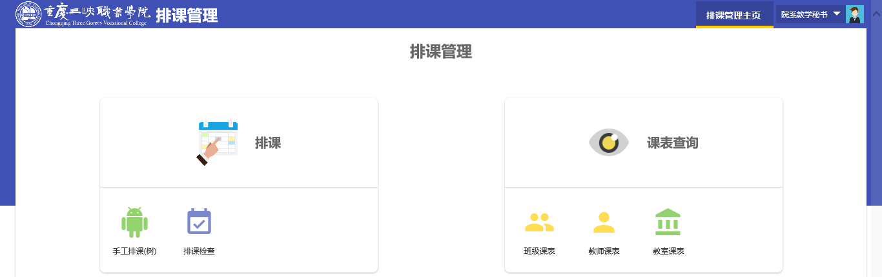
第一步
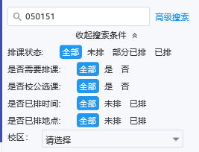
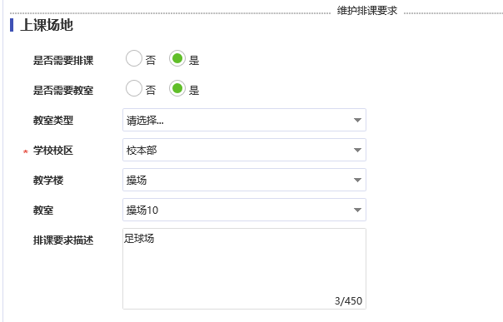
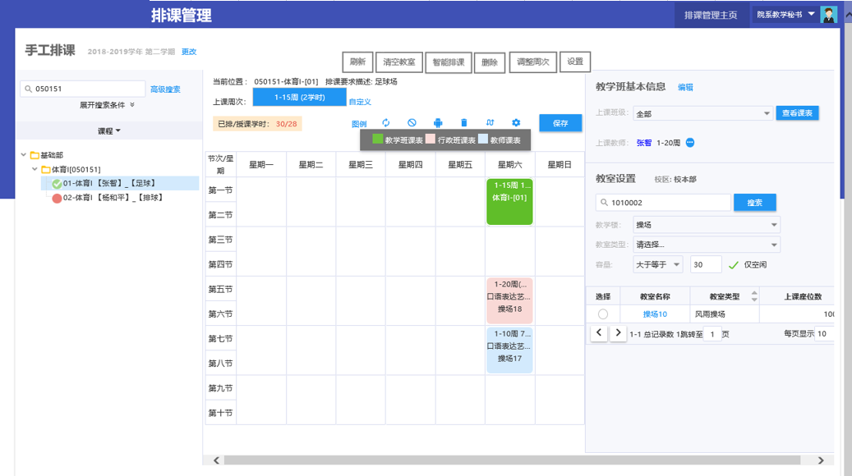
当前课程基本信息，排课要求
教学任务
课程
学年学期
功能按钮：见详解1-9
课程表二维表格
教学班基本信息
教室筛选：默认使用排课要求进行筛选，可修改
教学任务：排课要求
搜索区域
- 课程基本信息：上课周次编辑/更改。
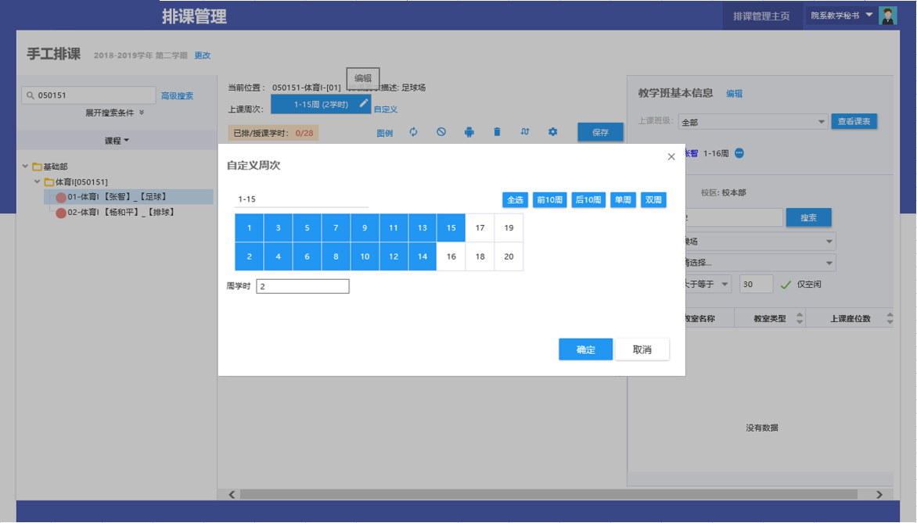
首选选择或搜索课程，选择待排课教学任务
第三步 点击「确定」
第二步 更改周次
第一步 点击「编辑」
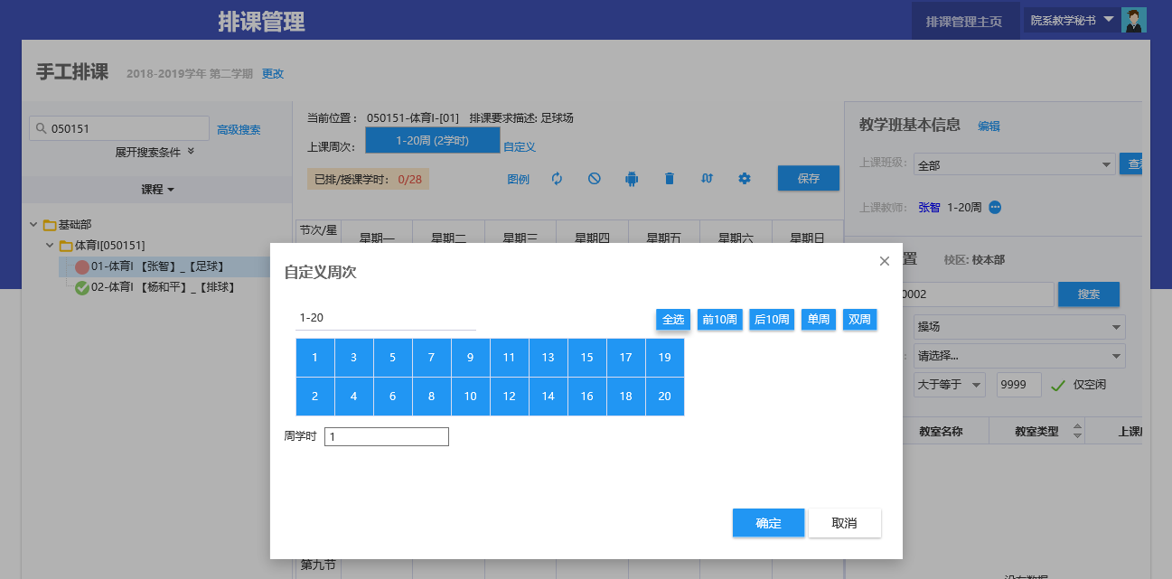
第三步 点击「确定」
第二步 选择周次
第一步 点击「自定义」
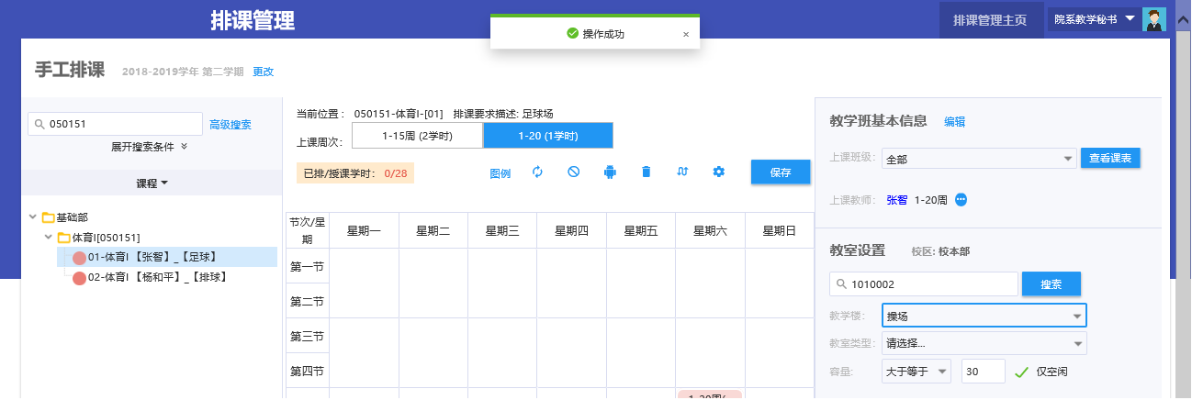
※自定义学时学新增上课周次学时
注：仅能在排课选定之前操作，排课后操作将只更新排课结果，不同步更新任务信息。
- 刷新：可能有多个教学秘书同时排课时，刷新显示其他教秘排课信息。
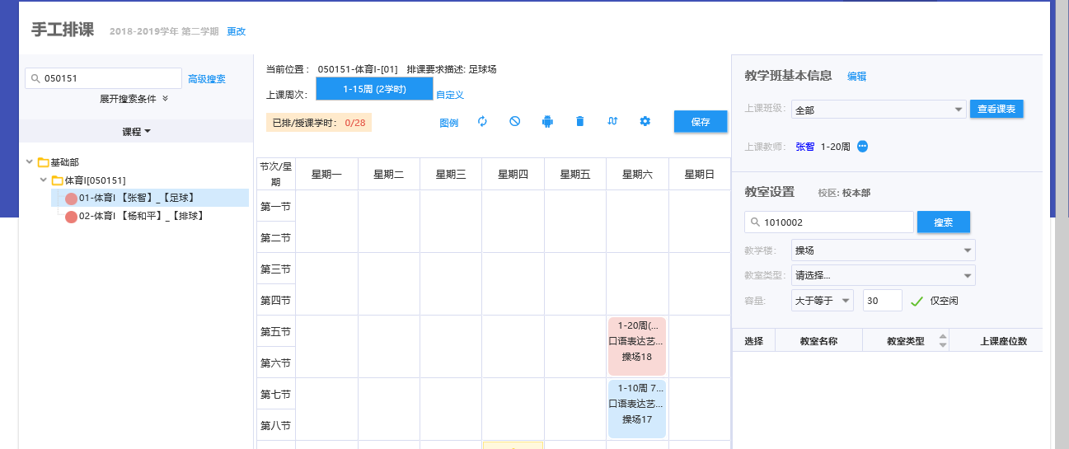
首选选择或搜索课程，选择待排课教学任务
点击「刷新」
当前时间段无课程安排
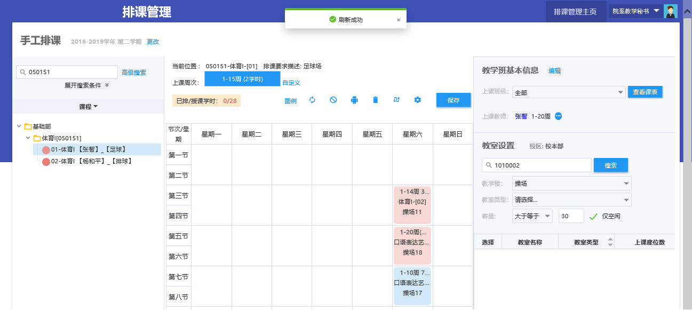
当前时间段其他教秘安排信息刷新显示
- 清空教室，课程安排教室有变更或需要暂时释放该教室时使用。
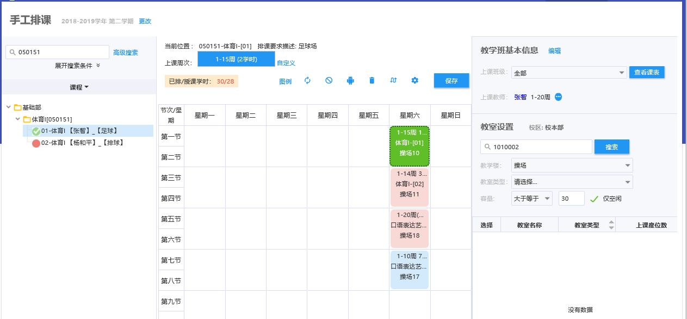
第二步 点击「清空教室」
第一步 选择待清空教室的排课结果
（排课教室已安排）
首选选择或搜索课程，选择待排课教学任务
图14
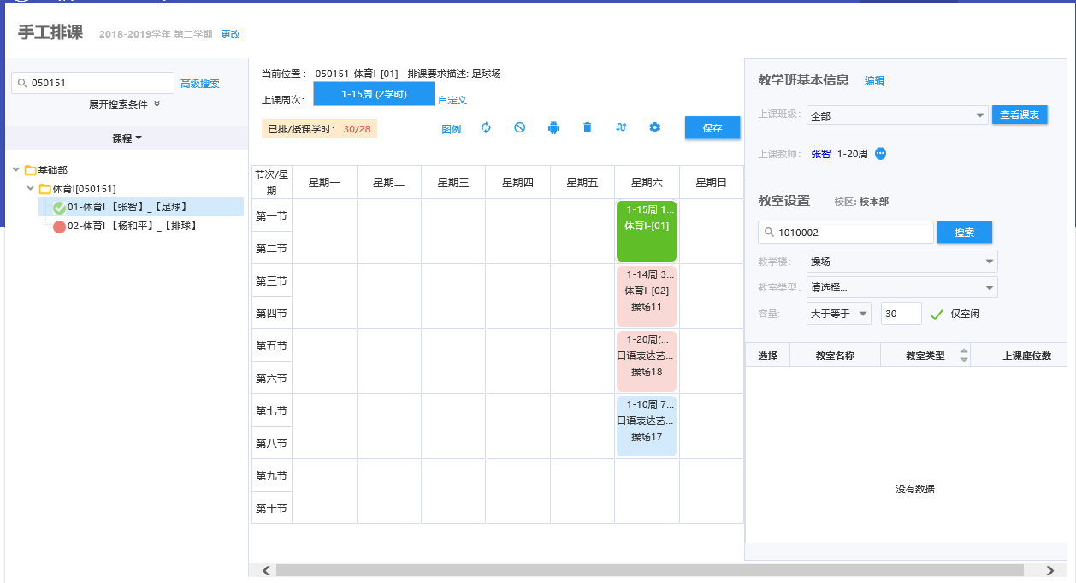
教室信息清空后注意点击「保存」
教室信息已清空，教室资源已释放
图15
- 智能排课：根据自动排课设置时间片及资源自动排课（目前暂未配置时间，不使用）
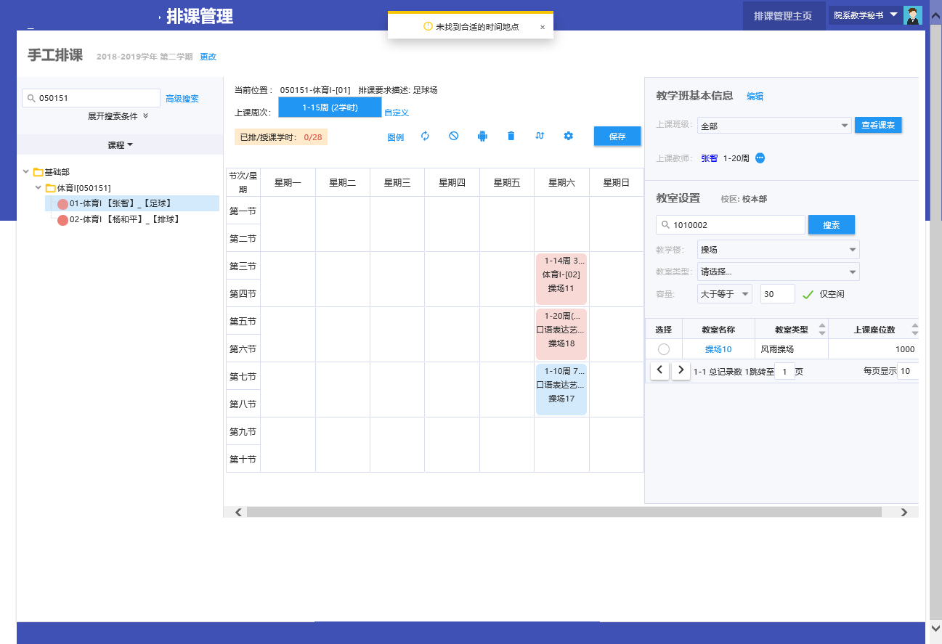
首选选择或搜索课程，选择待排课教学任务
目前暂未配置时间，暂不使用
- 删除：当前排课结果需要更改或删除时，选中排课结果进行删除。
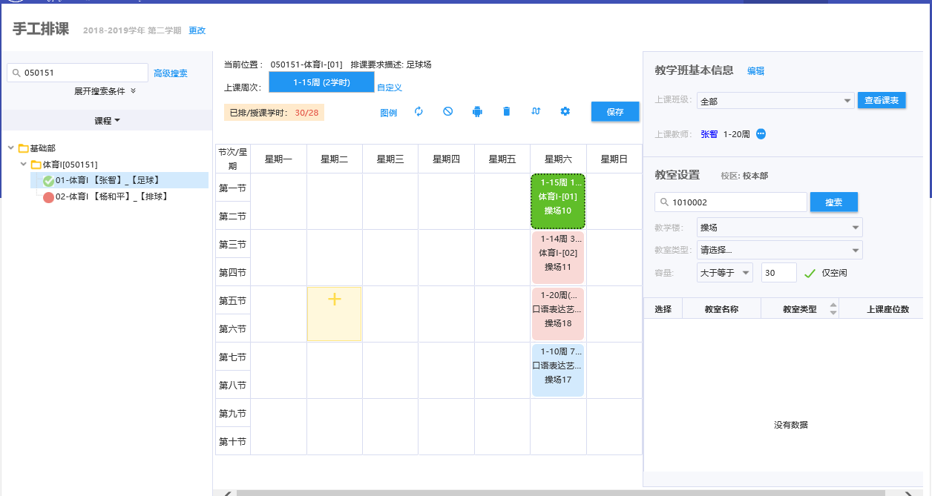
第二步 点击「删除」
第一步 选中待删除排课结果
首选选择或搜索课程，选择待排课教学任务
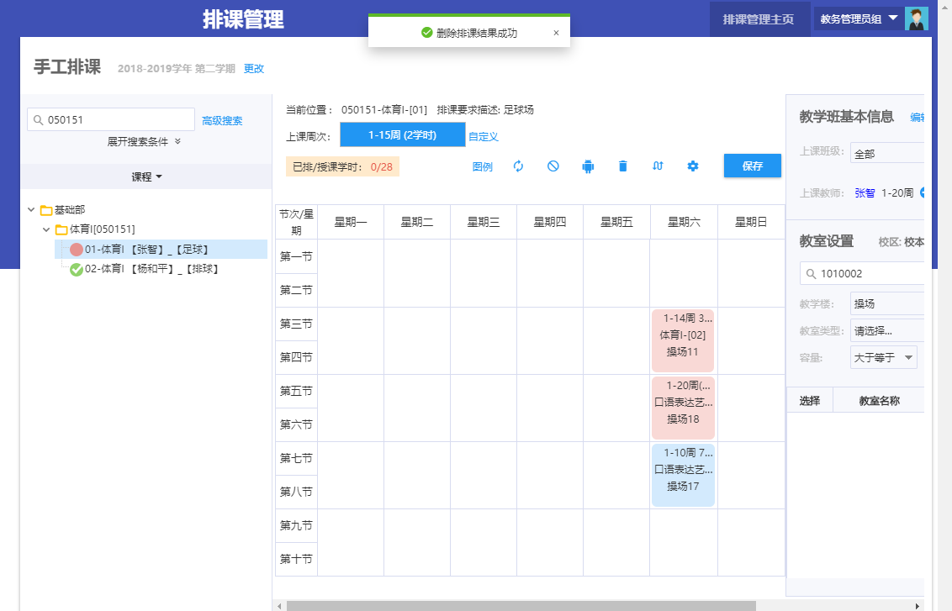
排课结果已删除

- 调整周次：已排课完毕后，可使用调整周次进行排课结果调整（不同步到教学任务）。
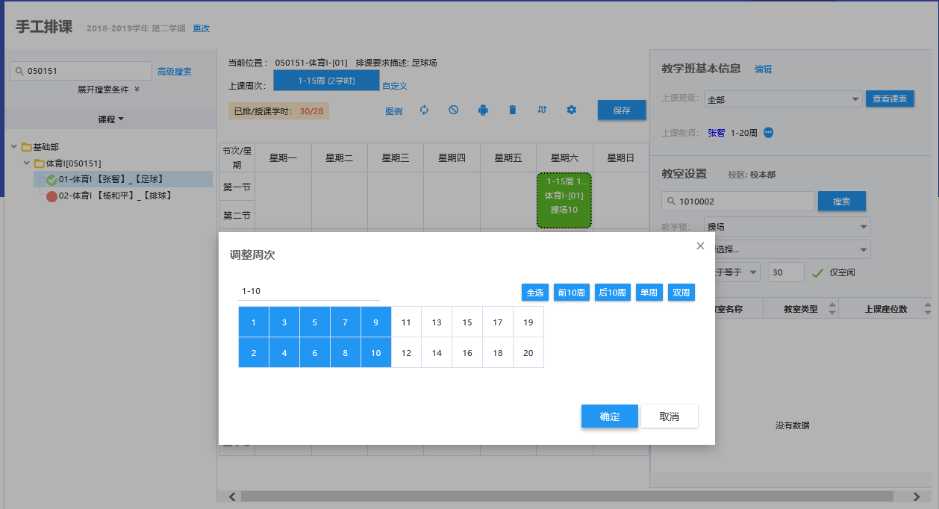
第四步 点击「确定」
第一步 选择待调整排课结果
第三步 点击周次进行调整
第二步 点击「调整周次」
首选选择或搜索课程，选择待排课教学任务
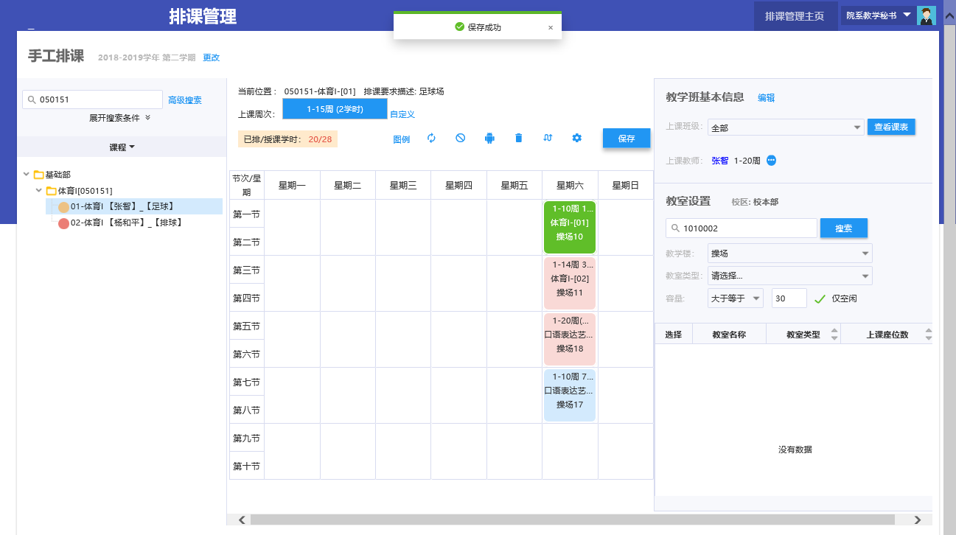
排课结果周次已更改
教学任务周次未更改

- 设置：排课显示，节次模式等设置（如大小节模式）。
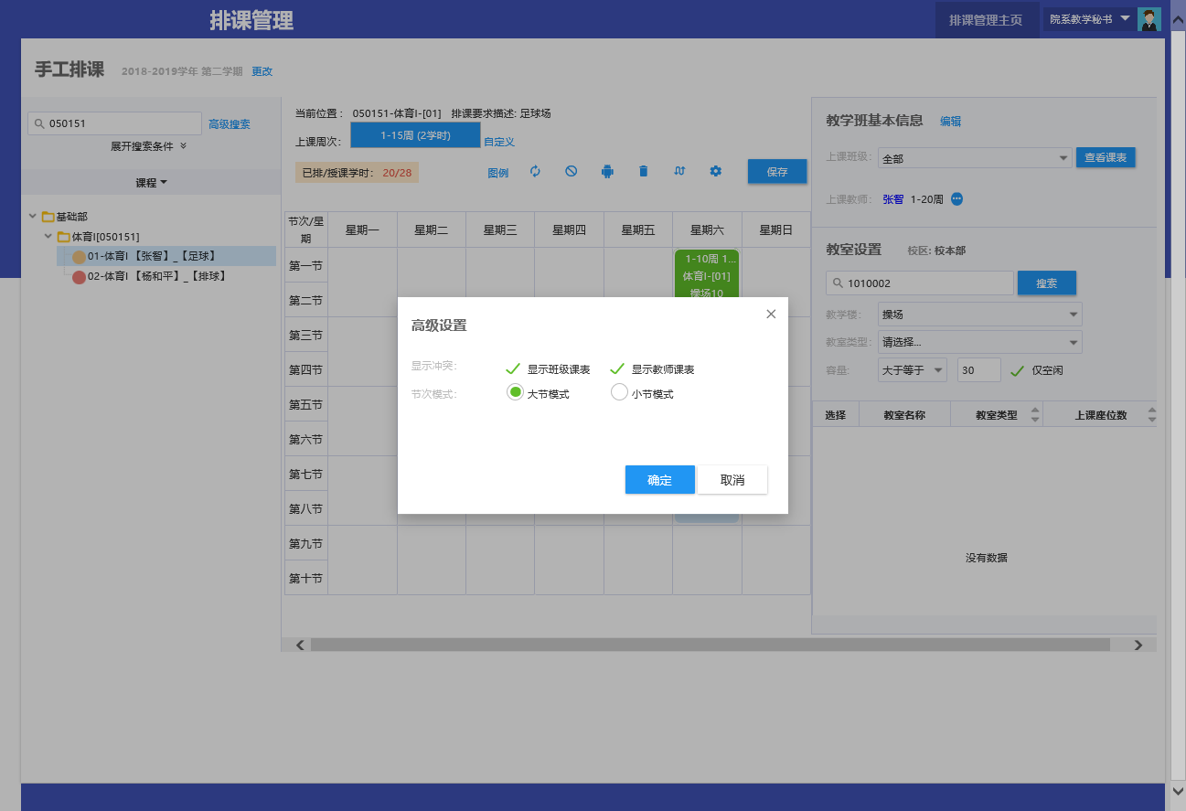
第三步 点击「确定」
第一步 点击「设置」
第二步 进行排课设置
首选选择或搜索课程，选择待排课教学任务
- 保存按钮（排课流程示例）
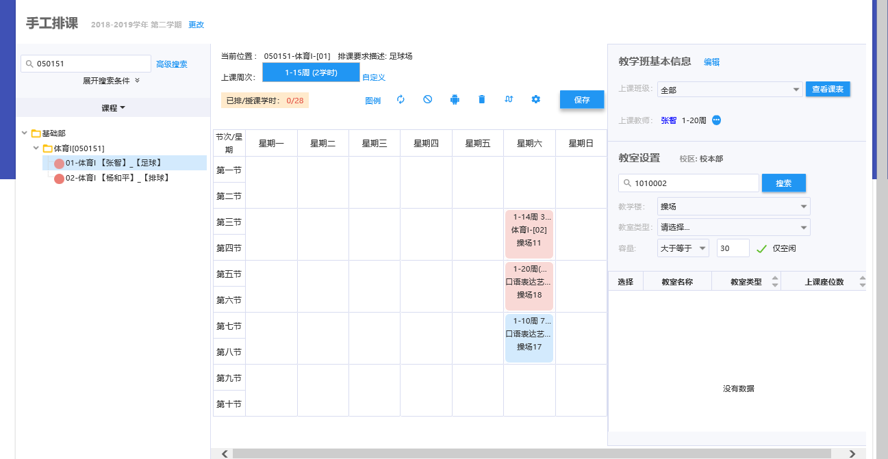
根据排课要求及资源分配情况，选择合理时间
首选选择或搜索课程，选择待排课教学任务
图20
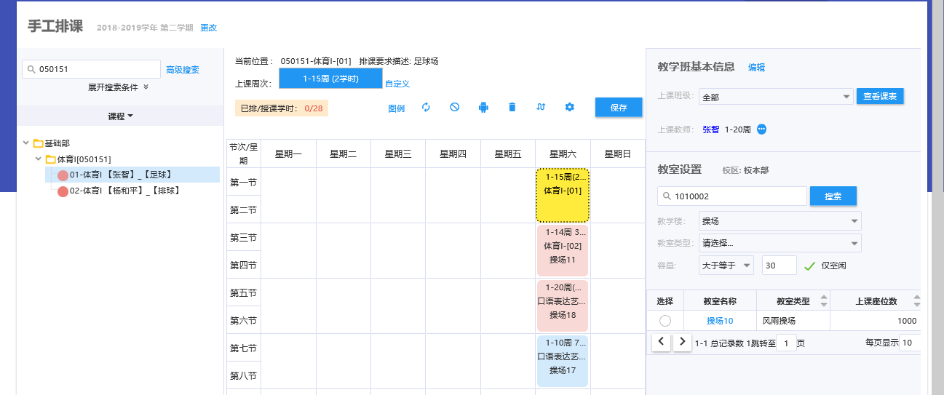
教学任务排课要求
选择时间后，根据排课要求描述及默认要求教室，进行地点安排
要求教室，默认筛选条件，可更改条件
排课要求描述
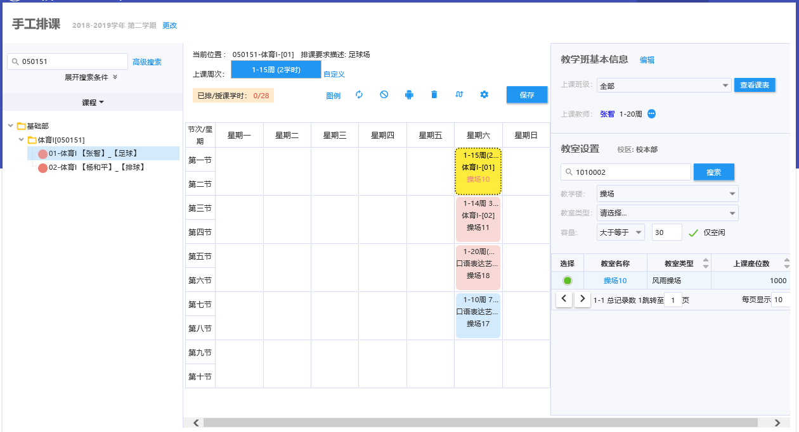
点击「保存」
选择教室
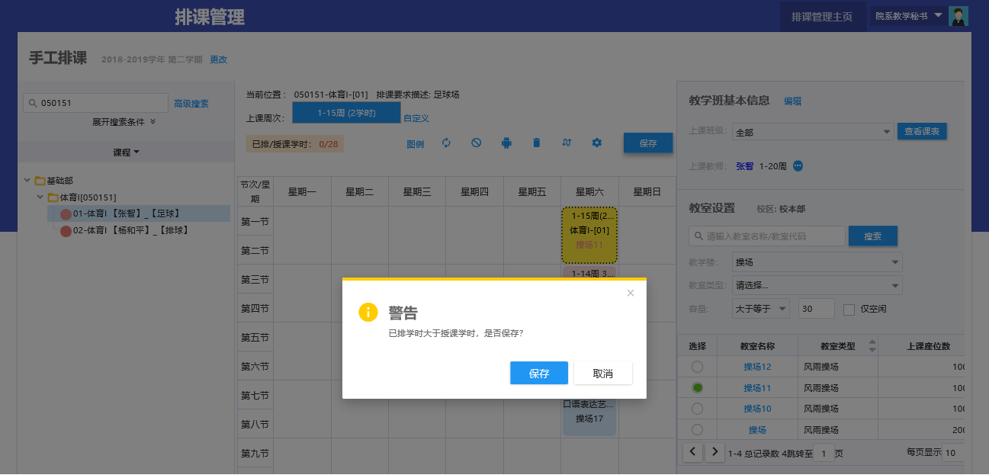
若安排周次X周学时大于理论学时，则警告提示，点击「保存」即可
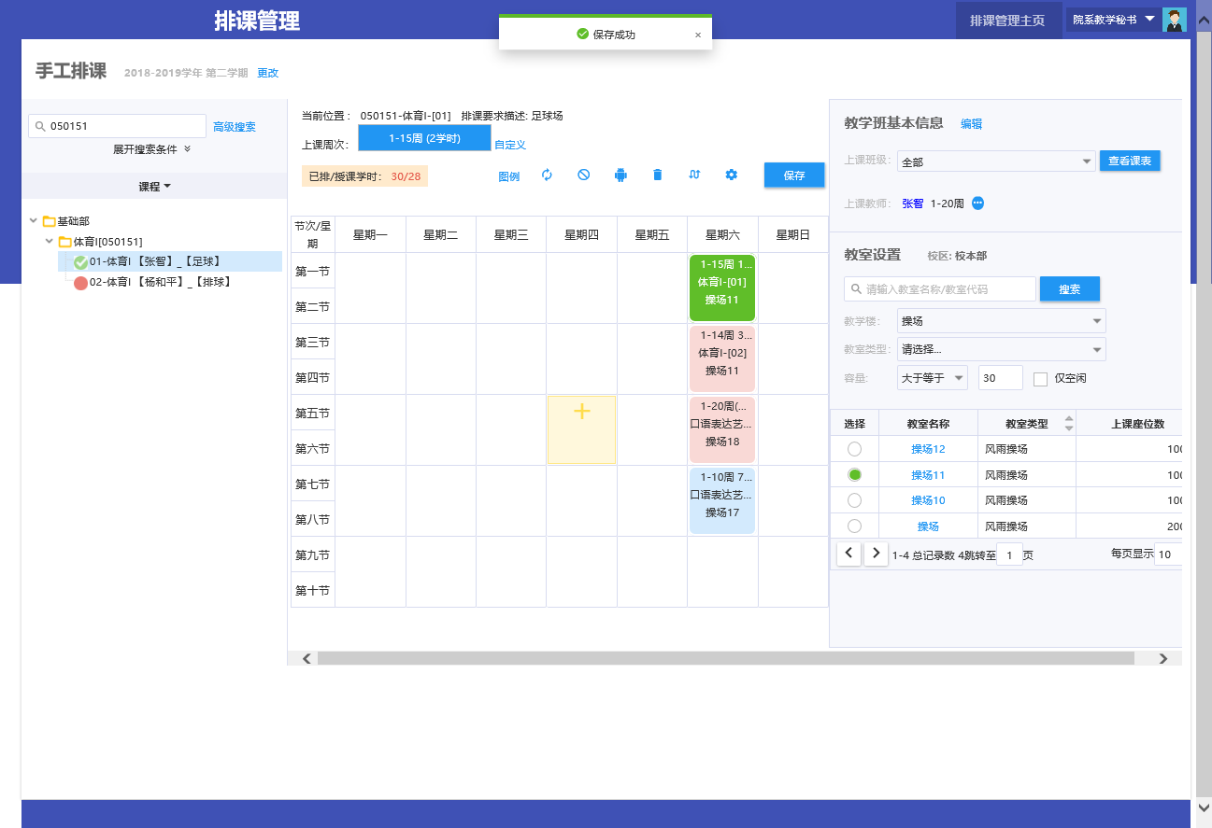
此上课教师课表占用：蓝色
当前教学班课表：绿色
此行政班课表占用：红色
- 教学班信息编辑：有需要时可更改上课行政班级，教师等信息（同步至教学任务）。
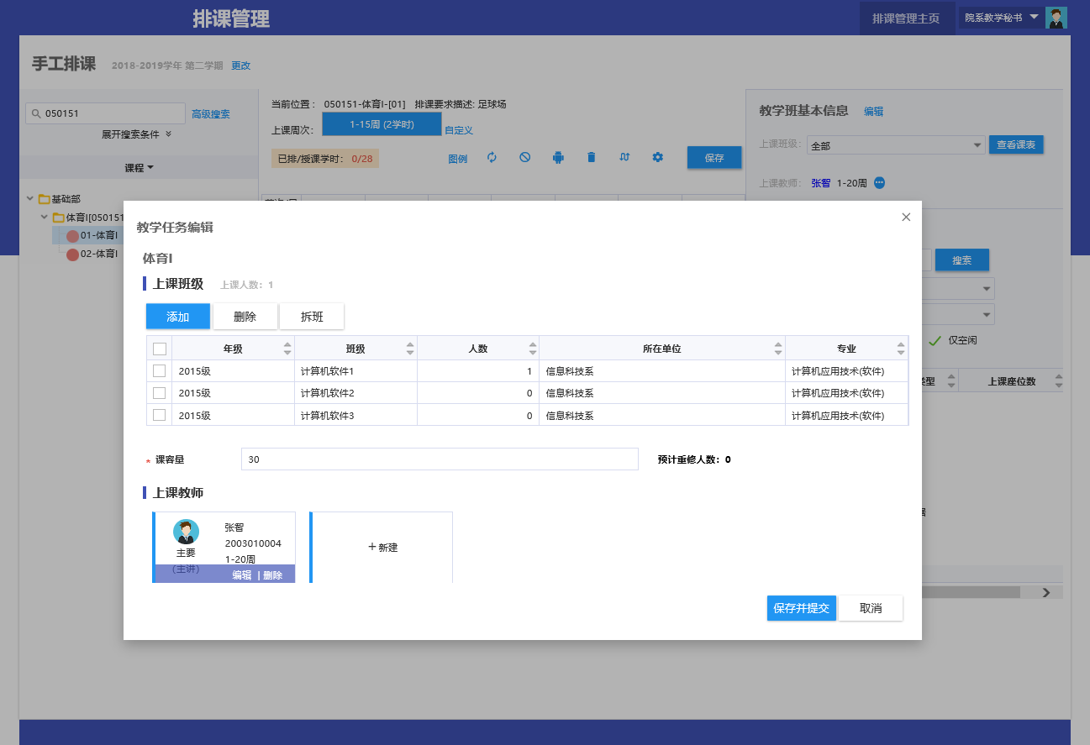
第四步 点击「保存并提交」
第三步 维护上课教师
第二步 维护上课班级
第一步 点击「编辑」
首选选择或搜索课程，选择待排课教学任务
- 排课完毕后，可执行排课检查，检查冲突排课，如教师冲突、地点冲突等。
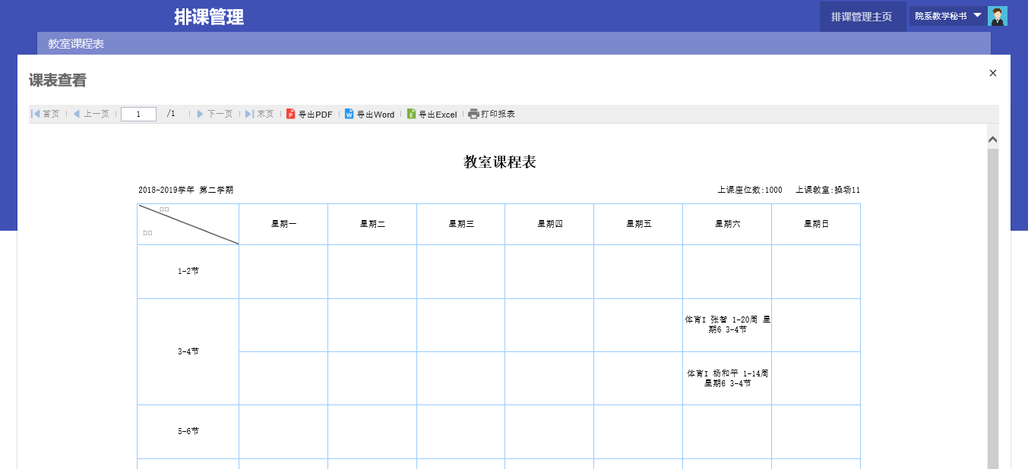
操场11在同一时间有两个班级上课
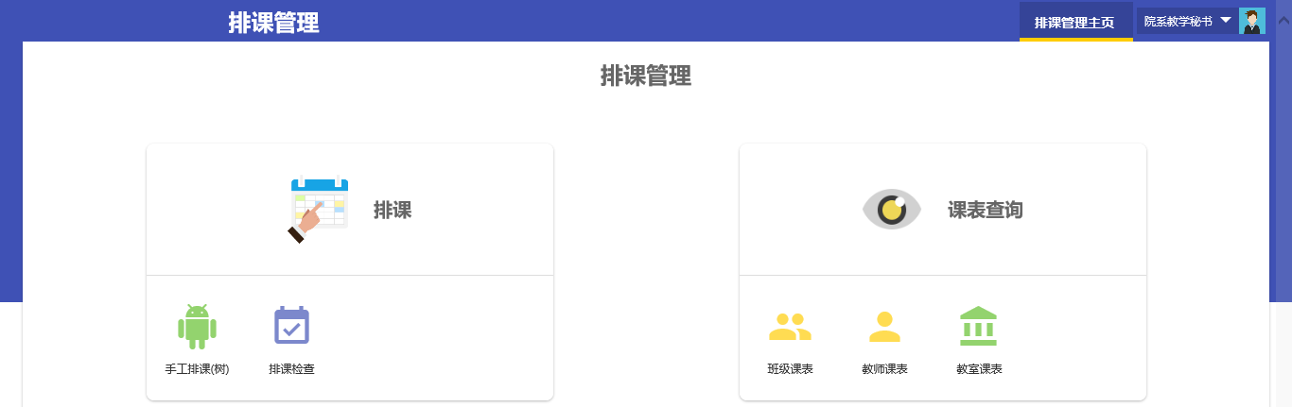
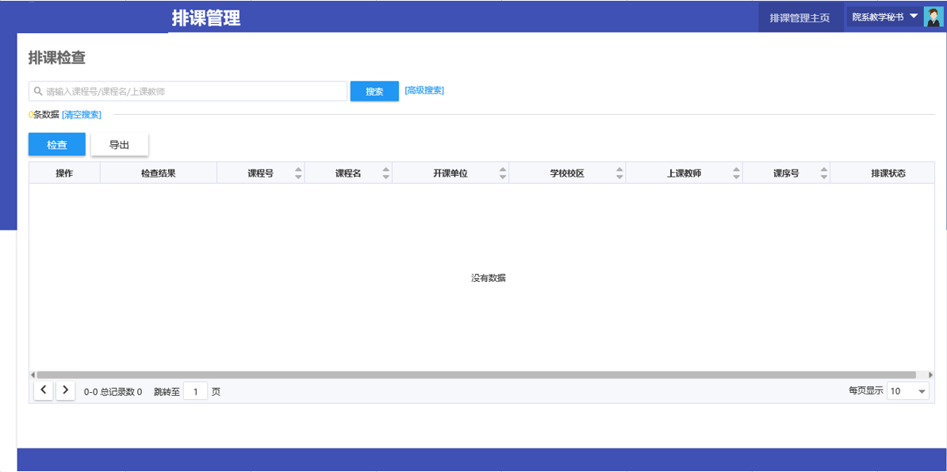
第一步 点击「检查」
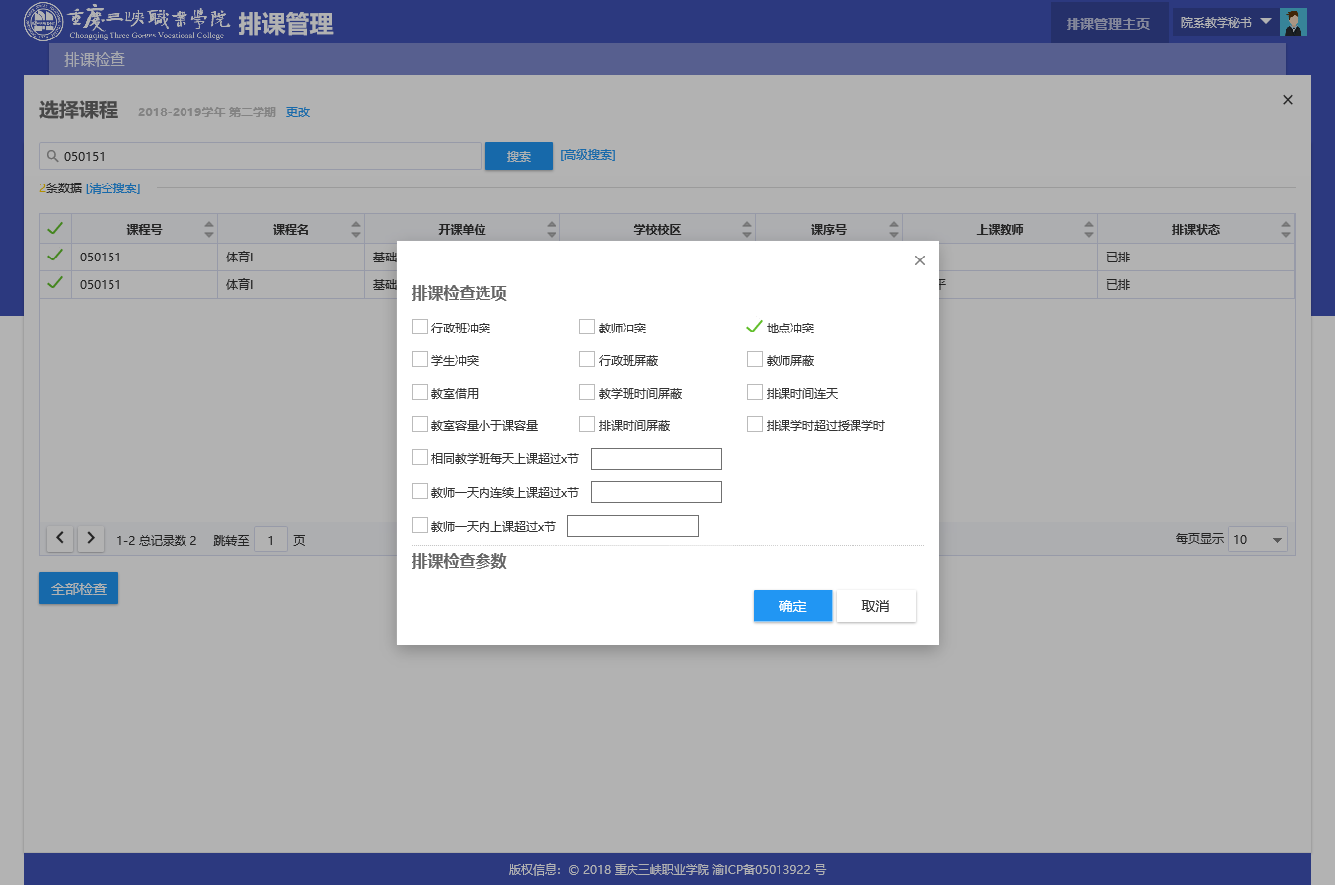
第六步 点击「全部检查」
第五步 勾选检查项目
第四步 点击「全部检查」
第三步 选中待检查课程
第二步 确认学年学期，指定检查课程
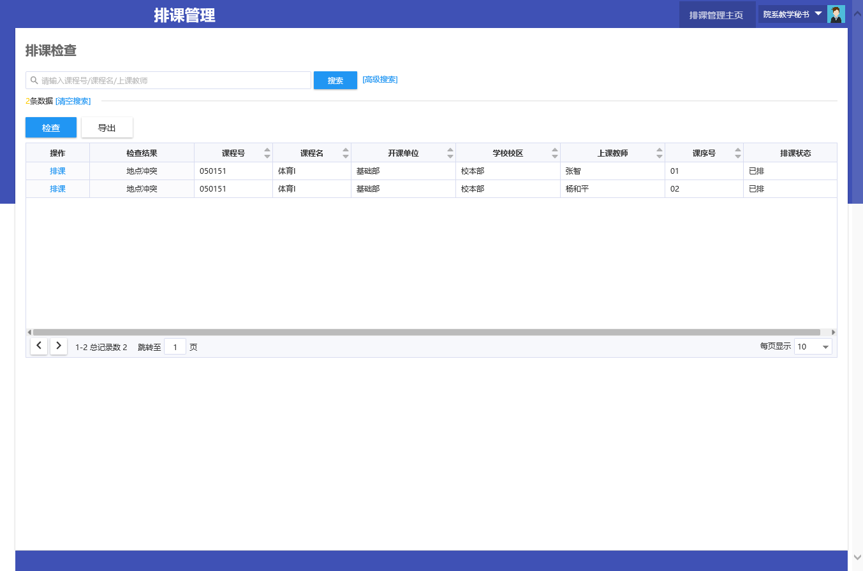
全部检查结果、冲突原因

- 课表发布：院系排课完毕后，教务处进行课表发布（只有课表发布后，学生、教师才能进行课表查看），操作如下图26。
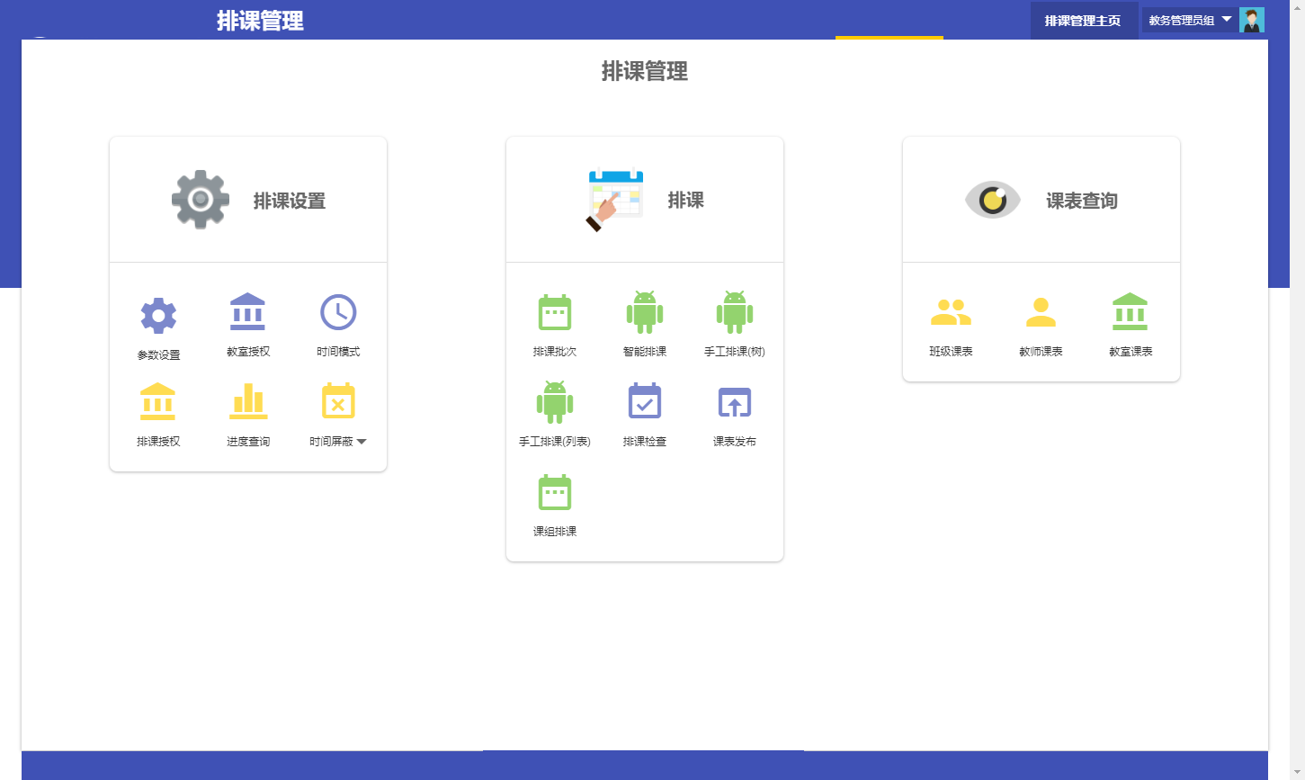
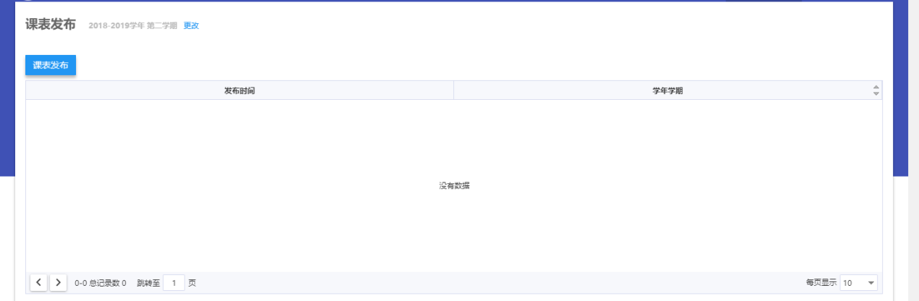
第二步 点击「课表发布」
第一步 确认学年学期，默认为计划学年学期
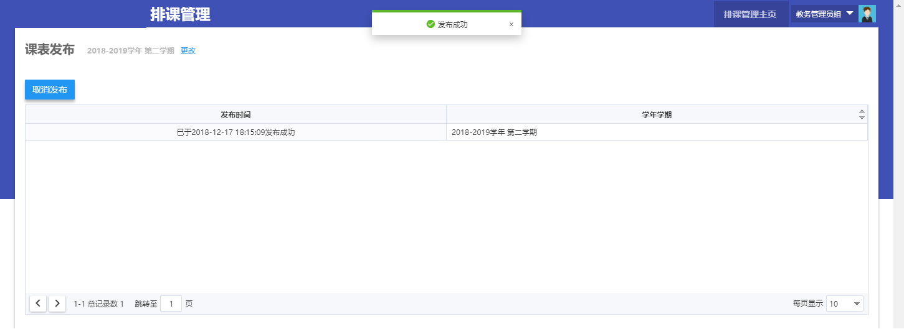
课表发布日志
注：课表发布类似于课表查看开关，一般待课程排课结束后统一开放。
课表发布后允许学生/教师查看课表，排课信息更改后直接生效，无需重新发布
课表发布取消后，学生/教师无法查看课表。
- 课表查询：待教务处课表发布完毕后，可进行班级、教师、教室课表查看，操作如下。
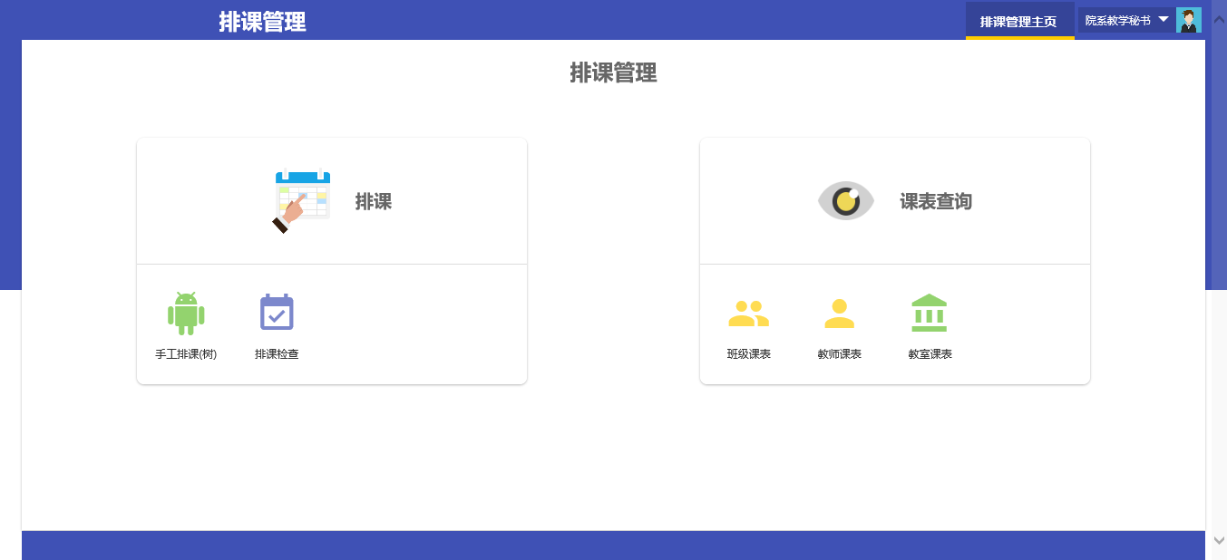
课表查看，分别如下1-3
- 班级课表，以班级为维度查看班级课表（仅能查看已发布课表）。
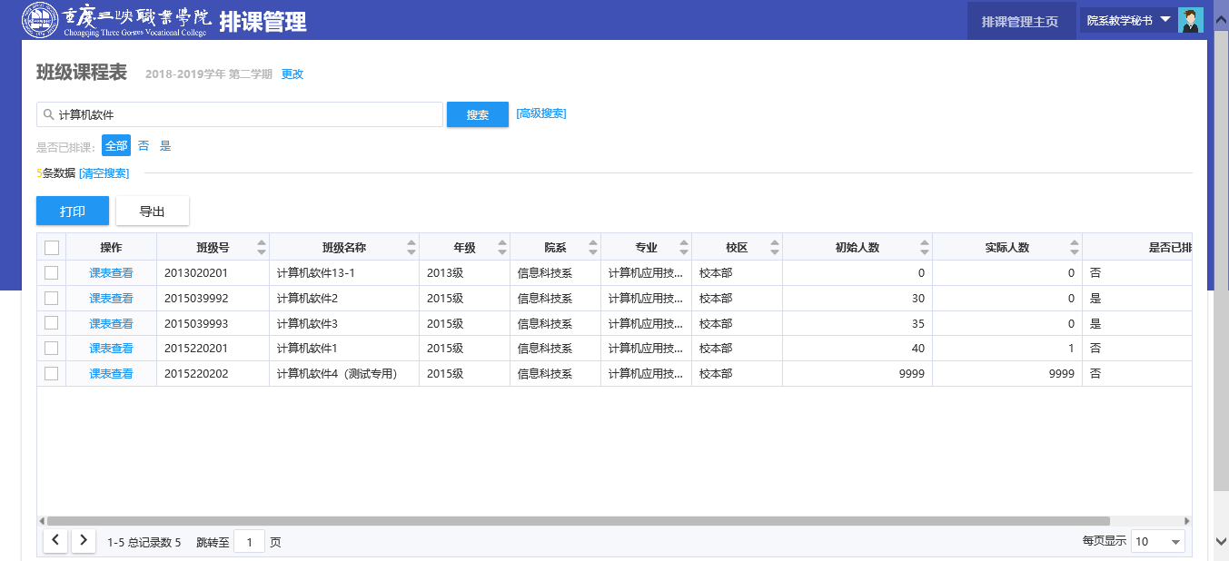
第二步 点击对应班级「课表查看」
第一步 确认学年学期，搜索班级
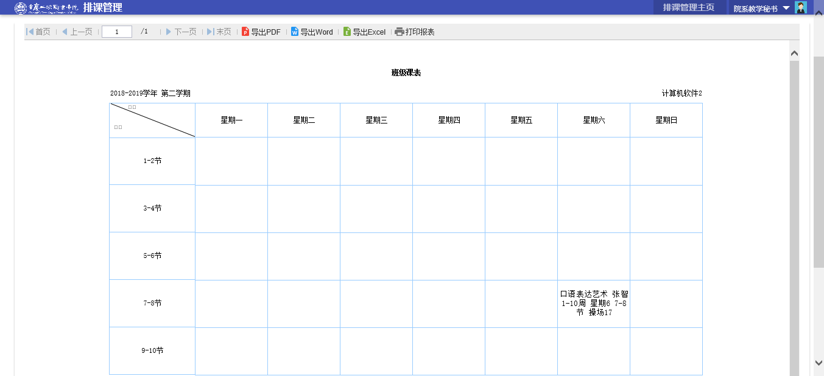
导出功能按钮
图28
- 教师课表，以教师为维度查看班级课表（仅能查看已发布课表）。
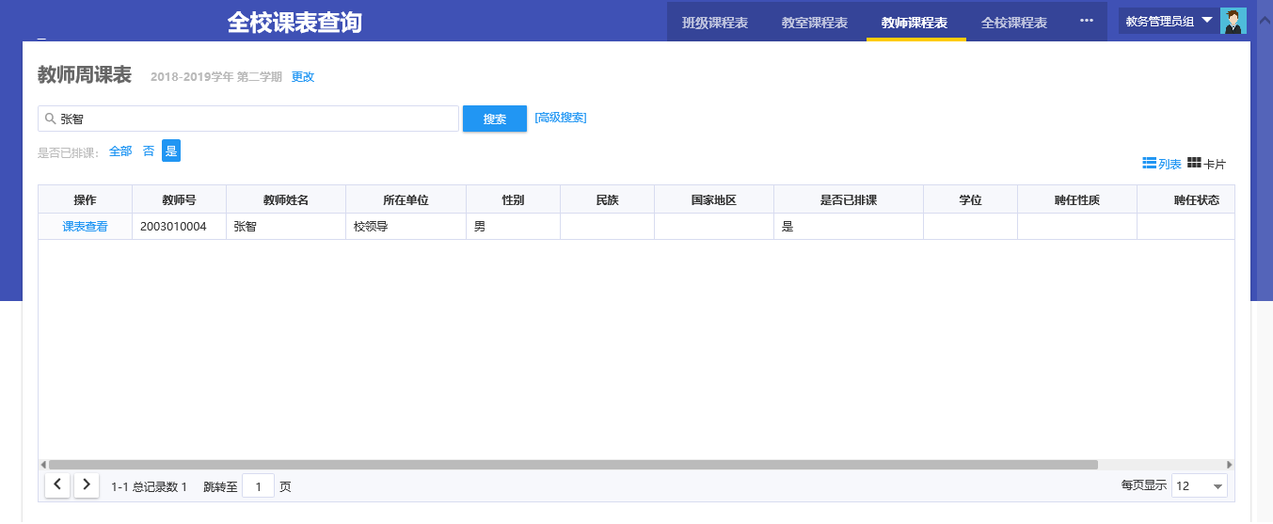
第二步 点击对应教师「课表查看」
第一步 确认学年学期，搜索教师
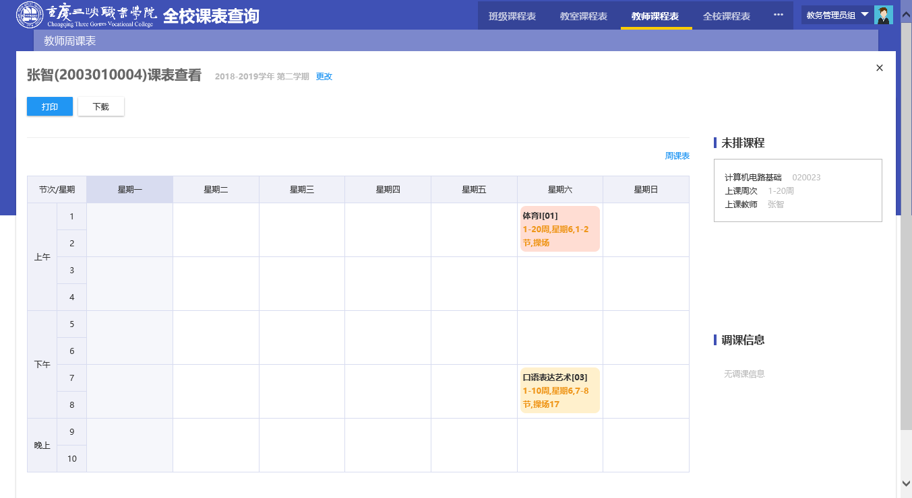
打印/下载功能按钮
- 教室课表，以教室为维度查看班级课表（仅能查看已发布课表）。
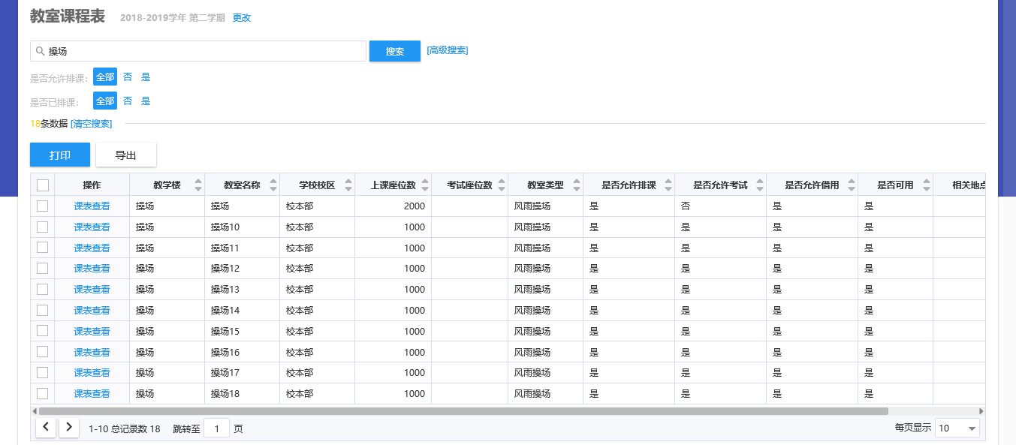
第二步 点击对应教室「课表查看」
第一步 确认学年学期，搜索教室
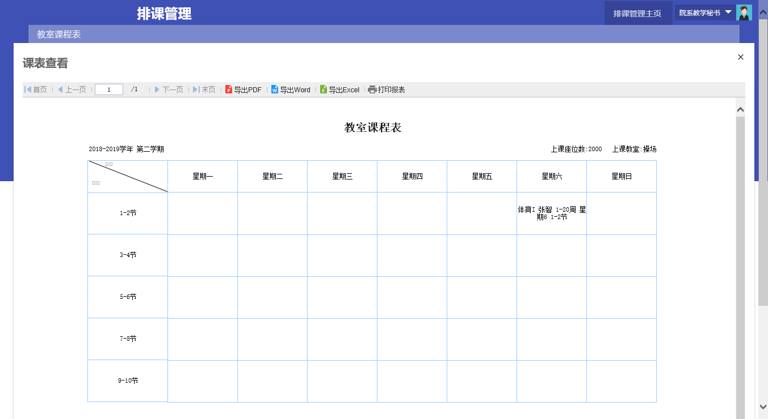
导出功能按钮

=====文档结束=====

